Сохраните файл *.sql на диск.
Зайдите в программу «SQL – Администратор».
В списке баз данных выберите базу данных, на которой нужно выполнить скрипт:

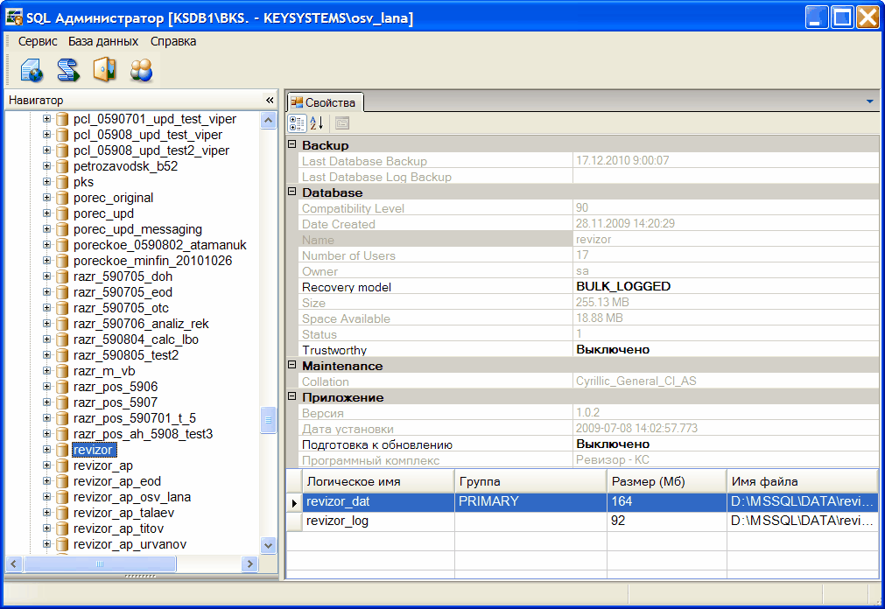

Выберите пункт меню Сервис – Выполнение запросов, откроется окно Запуск скриптов:

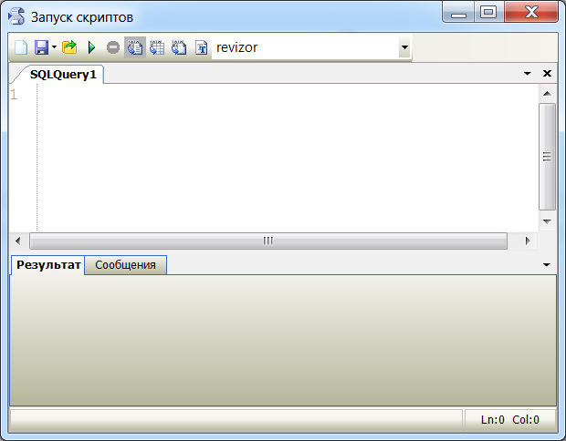

В этом окне (в верней части окна) нажмите кнопку [Открыть] и выберите сохраненный файл *.sql:

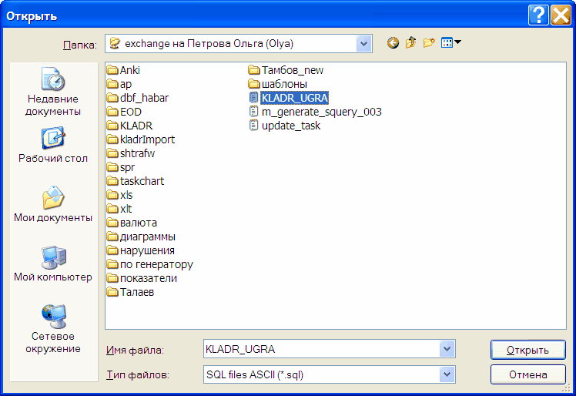

Нажмите кнопку [Открыть].

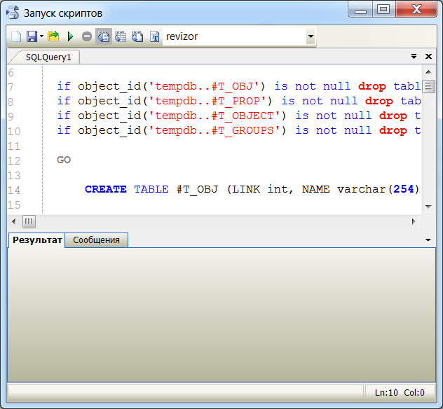

В верхней части окна Запуск скриптов нажмите кнопку [Выполнить].
После успешного выполнения в нижней части окна появится сообщение «Запрос выполнен успешно»:

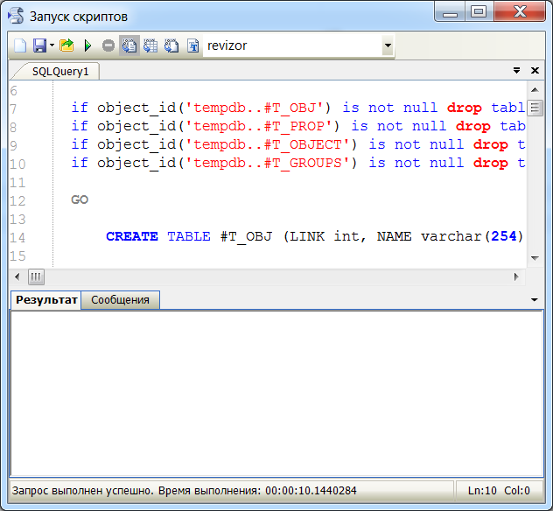

Выйдите из программы «SQL – Администратор».

